- В прилежном доме густо, а в ленивом доме пусто. Поговорка учит нас тому, что в доме, где живет дружная и работящая семья всегда есть достаток, то есть, в доме «густо». А вот там, где каждый думает только о себе, где нет порядка и труда, там всегда «пусто», то есть, ничего нет.
- В своем доме и стены помогают. Говорят, так потому, что дома всегда хорошо, уютно и тепло. Дома есть родные люди, которые поддерживают и помогают, поэтому дома легче перенести какие-либо испытания судьбы и невзгоды.
- В семье согласно, так идет дело прекрасно. Пословица объясняет нам то, что мир и согласие в семье – это залог успеха во всех делах. Если родные люди любят и уважают друг друга, если они всегда готовы в трудную минуту прийти на помощь – можно не бояться никаких трудностей. При такой жизни все дела будут идти хорошо, и заканчиваться успехом.
- В гостях хорошо, а дома лучше. Это изречение также достаточно известное, поскольку и по сегодняшний день активно используется нами даже в повседневной речи. Значит оно то, что, несмотря на хороший прием в гостях, лакомства и удобства, которые принято предоставлять гостям, дома у себя всегда гораздо лучше, поскольку там родная семья.
- В дружной семье и в холод тепло. Так говорят потому, что в доме, где царит понимание и любовь между родными, появляется своя особая атмосфера, при которой все ненастья и беды, которые в пословице представлены холодом, совершенно не страшны.
- В недружной семье добра не бывает. Смысл высказывания в том, что в семье, где между родными нет понимания, любви и уважения, не может быть ничего хорошего. В такой семье происходят только скандалы и склоки.

Сделайте одну из пословиц девизом своей семьи!

Муниципальное автономное образовательное учреждение детский сад № 42 города Тюмени

Составила воспитатель детского сада – Кицова Ирина Викторовна

Памятка для родителей

«РАССКАЖЕМ ДЕТЯМ О СЕМЬЕ С ПОМОЩЬЮ ПОСЛОВИЦ»

Пословицы и поговорки в жизни ребенка.

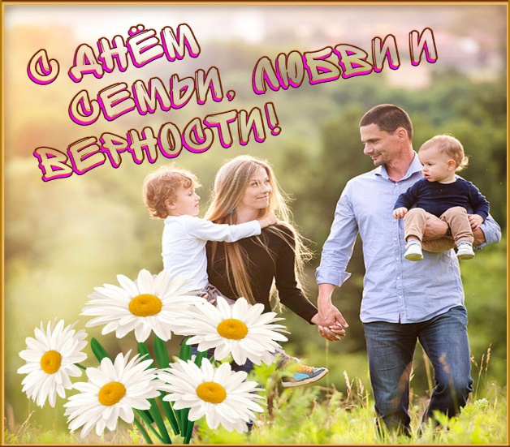

8 июля – День семьи, любви и верности!

Во все времена семья считалась одной из главных ценностей. Семья является самым большим богатством, которое только можно найти на Земле. Такому отношению к семье и родственникам нас учат с самого детства. Способы, с помощью которых можно объяснять малышам ценность понятия «семья», существуют самые разные. Одним из них можно назвать пословицы и поговорки. За долгие годы существования института семьи было создано немало пословиц и поговорок на эту тему.
С самого детства ребенок окружен любовью, вниманием и заботой своих родителей и других родных людей. Он понимает, что это люди, которые его не обидят, всегда помогут и защитят. Однако понятие семьи формируется у детей не сразу. Этому предшествуют определенные процессы, которые происходят в кругу семьи, с его участием. В это же время можно начинать рассказывать крохе пословицы о семье, родных людях, дабы объяснить ему их ценность в нашей жизни.
- Моя семья – мое богатство! Данное высказывание на слуху практически у каждого человека, поскольку используется оно очень часто. Эта пословица говорит нам о том, что иметь семью равносильно тому, что иметь огромное богатство. Также изречение объясняет нам то, что если у человека нет семьи и родных, то его поистине можно считать бедным.
- В поле ни отца, ни матери – заступиться некому. Тут «поле» символизирует человеческую жизнь. Все мы с раннего детства знаем, что наши родители – это наша самая главная защита и опора, они никогда не оставят нас в беде, независимо от того, сколько нам будет лет. В высказывании говорится о том, что если у человека нет родителей, то он лишен настоящей защиты и поддержки в жизни.
- Вся семья вместе, так и душа на месте. Суть пословицы в том, что родные люди всегда переживают друг за друга, стараются максимально быть в курсе всех событий из жизни родных людей. «…так и душа на месте», это значит, что когда все родные люди живы и здоровы, то всем спокойно на душе.
- В хорошей семье хорошие дети растут. Практика знает много примеров, когда и в нехороших семьях вырастают очень хорошие и воспитанные детки, однако, если говорить не об исключениях, а о правилах, то именно там, где хорошая и дружная семья, вырастают хорошие и порядочные дети. Пословица говорит нам о том, что мудрые родители, воспитывая своих детей, передают им свою мудрость, тем самым выращивая из них порядочных людей.
- Где мир да лад, там и Божья благодать. Так говорят потому, что принято считать, что семья, которая живет в согласии и мире, всегда получает Божье благословение. То есть, получает от Бога его помощь, которая выражается в счастье, здоровье и достатке всех членов семьи.
- Дерево держится корнями, а человек семьей. Дерево живет и растет до тех пор, пока живы его корни, ведь именно ими растение держится и питается. Вот так и человек – он живет лишь тогда, когда у него есть семья и родные. Без этих людей человек попросту существует.
- Добрая семья прибавит разума-ума. Так говорят потому, что дружная семья всегда живет в мире и согласии и в нужный момент родные помогают друг другу советом или делом.

